ПНИПУ

Федеральное государственное автономное образовательное учреждение высшего образования «Пермский национальный исследовательский политехнический университет»

Лабораторная работа №5. Динамические массивы.

Вариант 23.

Выполнил студент группы РИС-23-3Б

Буковский Денис Владимирович

Проверила доцент кафедры ИТАС О.А. Полякова

2023

1. Постановка задачи

Задан одномерный массив, состоящий из N целых чисел. Сформировать на его основе двумерный массив N x N так, чтобы сумма элементов в первом столбце была равна первому элементу одномерного массива, сумма элементов во втором столбце была равна второму элементу одномерного массива и т. д. Нули не использовать.

1. Анализ задачи
2. Создадим массив размером N и матрицу NxN;
3. Массив заполним вручную;
4. Матрицу будем заполнять случайными числами, а в последнюю ячейку каждой строки будем записывать значение, которое позволит привести сумму элементов этой строки к нужному значению.
5. Блок-схема

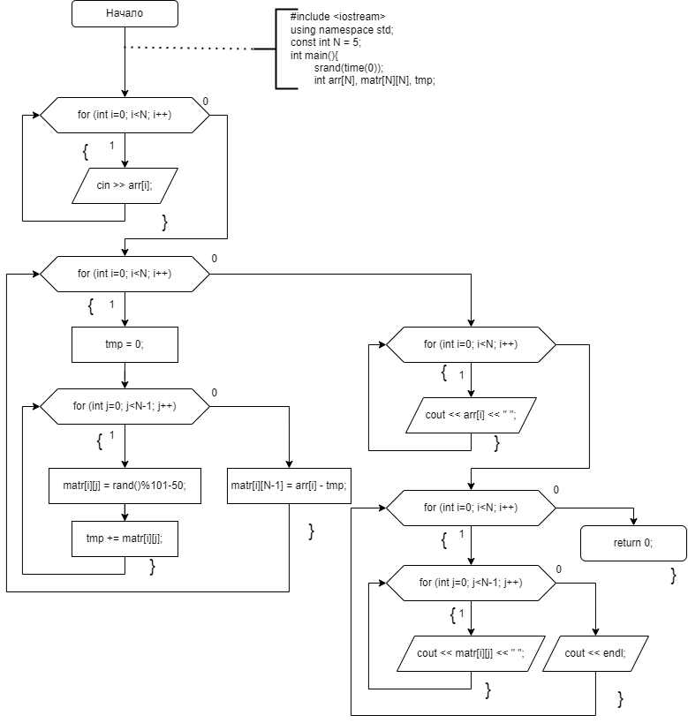

1. Код

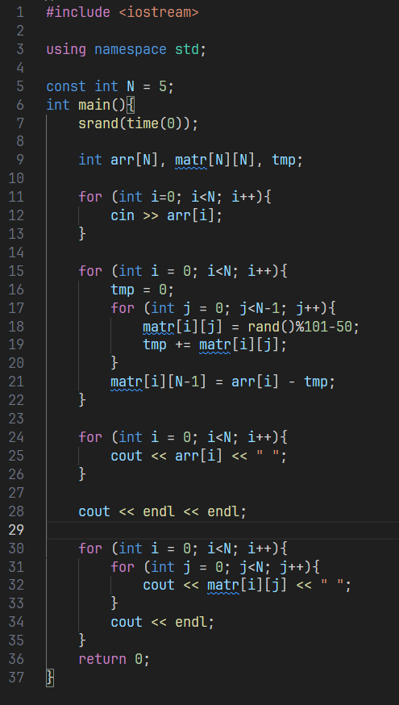

1. 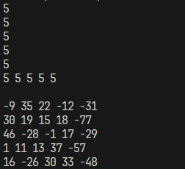Вывод
2. GitHub